Update: 19/03/2026
Public: thêm 2 image, 1 image cho top list category, 1 image background home view
src/components/category/CategoryContainer.jsx : thay đổi text thành logo img
src/components/category/categoryConfig/categoryStyle.js : thay đổi khoảng cách cụm với footer (33)
src/components/header/TopBar.jsx: xoá sub header, đổi xuống footer.
src/components/footer/AppFooter.jsx: thêm file footer.
src/pages/admin/AdminDashboard.jsx: Thêm AppFooter.jsx
src/pages/HomePage.jsx: sửa background: thêm AppFooter.jsx, cập nhật welcomeCard.
src/App.jsx: rang buộc quay về base path khi deploy IIS (32-35)
index.html: sửa title thành LNTBOOST ERP

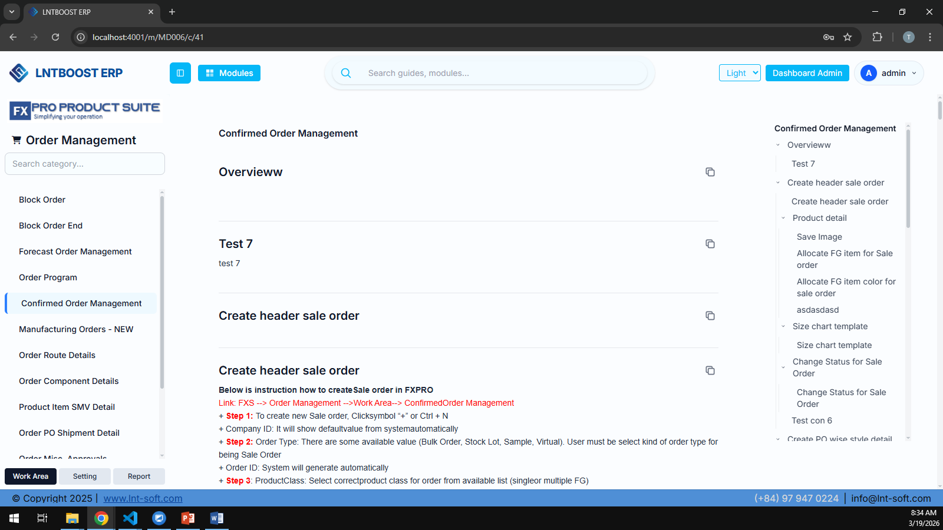
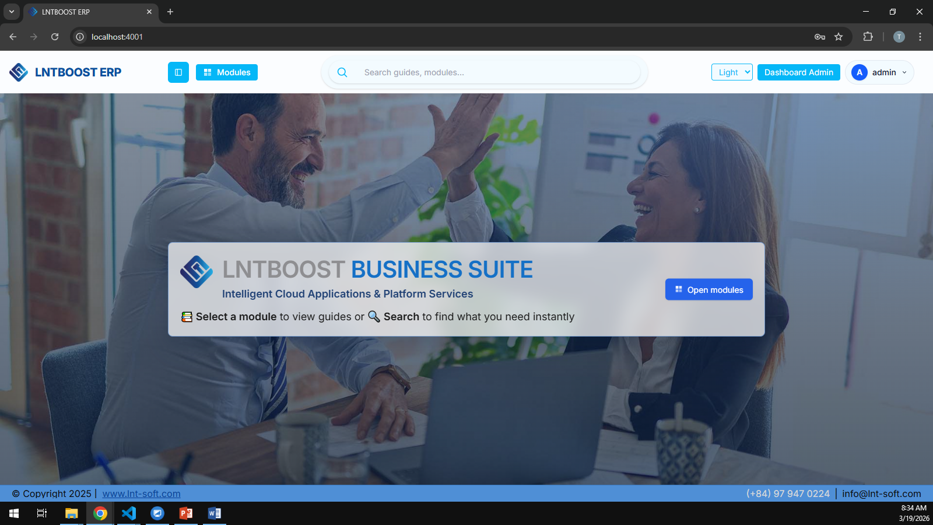

Cập nhật thành lnt-soft.com/fxhelp
- Đổi base path khi build:
- .env.production: VITE_BASE_PATH=/docs/ thành VITE_BASE_PATH=/fxhelp/
- .env.production: VITE_CKFINDER_BASE_PATH=/docs/ckfinder thành VITE_CKFINDER_BASE_PATH=/fxhelp/ckfinder
- Build lại frontend
- IIS cần đổi đường dẫn ứng dụng (docs -> fxhelp)
- Kiểm tra rewrite SPA trên IIS: Nếu đang có rewrite rule đang gắn cứng /docs, đổi sang /fxhelp (hoặc rule tổng quát theo sub-app).
- (Tuỳ chọn dev local) cập nhật proxy path): Trong vite.config.js:23 và các dòng /docs/... khác, đổi thành /fxhelp/... nếu bạn muốn môi trường dev mô phỏng đúng subpath mới. Cái này không bắt buộc cho production runtime, nhưng nên đổi để tránh nhầm.

Kết luận: cần đổi config + rebuild + IIS mapping,

Đổi env xong build lại
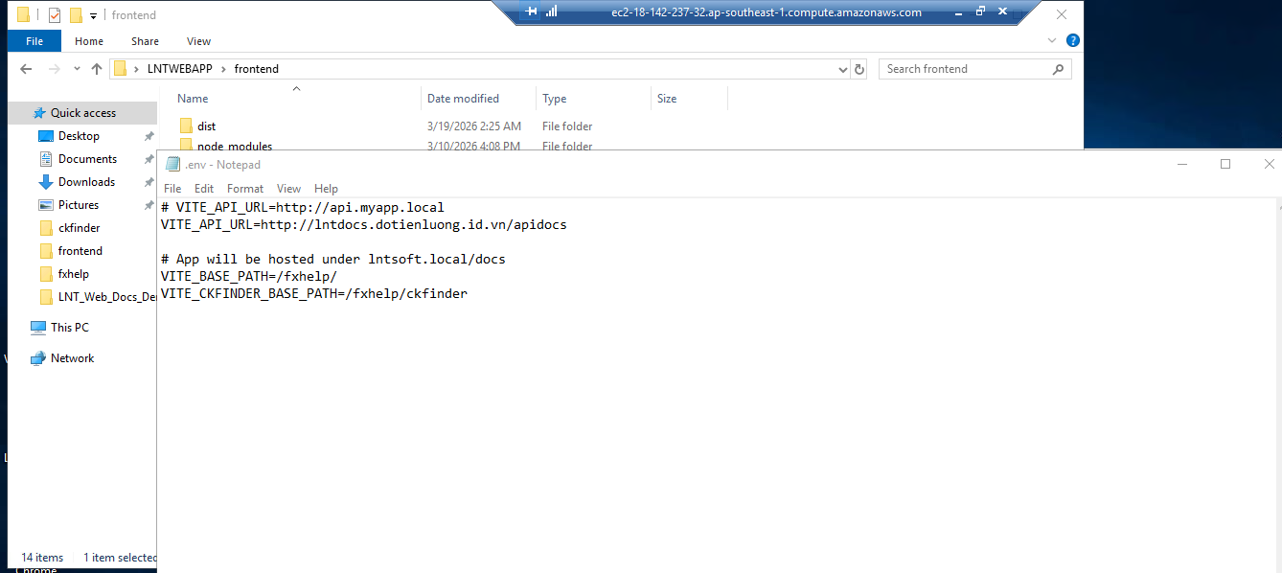
Đổi tên folder, Cập nhật Web.config trong web tổng và config.js của ckfinder
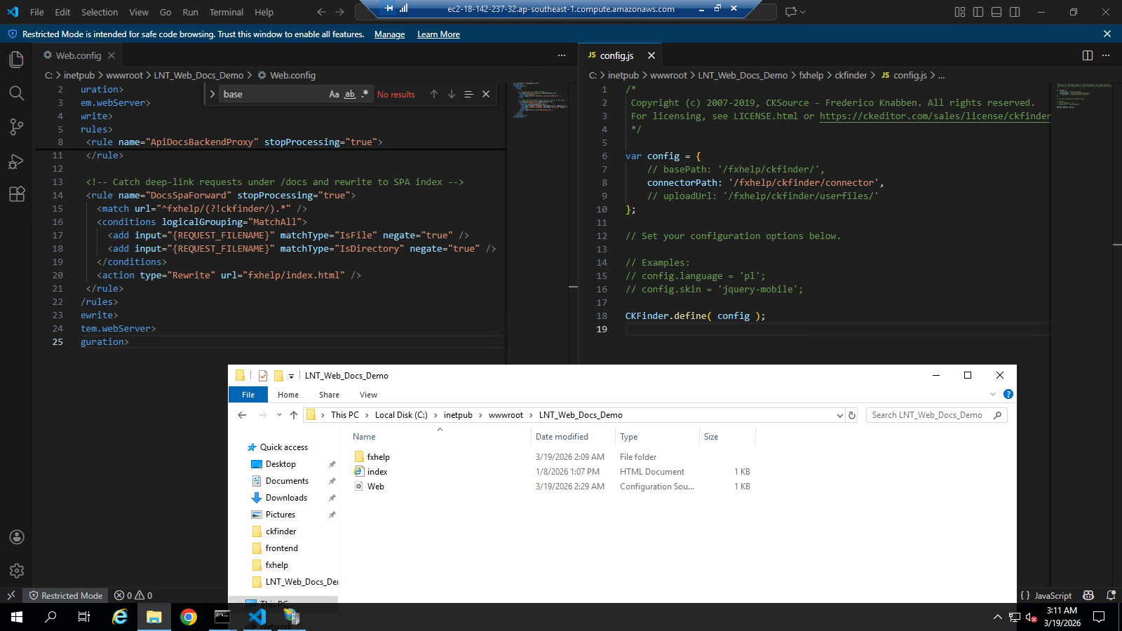

Chuyển ckfinder trang web app -> xong reload lại website
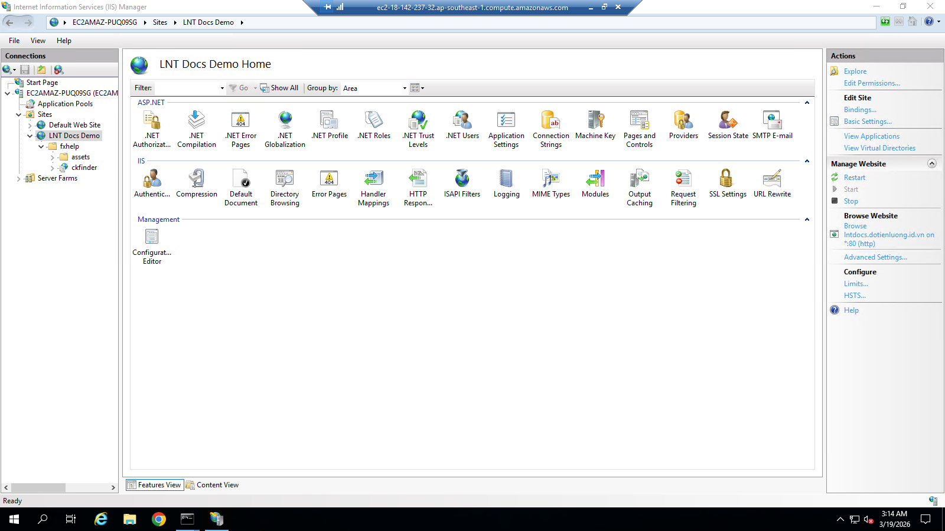
Test domain mới: http://lntdocs.dotienluong.id.vn/fxhelp/ckfinder/ckfinder.html , nếu ko đc thì CTRL + SHIFT + R hoặc CTRL + F5
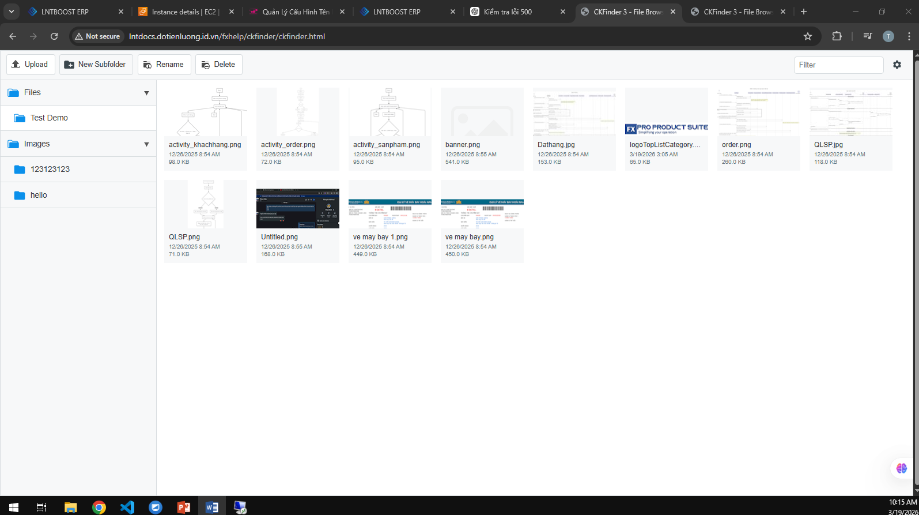

Khái niệm BASE_URL: BASE_URL là biến nội bộ do Vite sinh ra tại runtime/build, lấy từ cấu hình base trong vite.config.js:8
Trong project của bạn: Production đang đặt VITE_BASE_PATH=/docs/ ở .env.production:2
Vì vậy khi build production, import.meta.env.BASE_URL sẽ là /docs/
Dev hiện không set VITE_BASE_PATH trong .env:1, nên BASE_URL mặc định là / Tóm lại trường hợp IIS của bạn (app nằm dưới lnt-soft.com/docs), BASE_URL đúng phải là /docs/ và logic logout mình vừa sửa sẽ redirect về /docs/ thay vì domain root.

